Отчёт по лабораторной работе №3

Настройка прав доступа

Амина Аджигалиева

Содержание

# 1 Цель работы

Получение навыков настройки базовых и специальных прав доступа для групп пользователей в операционной системе типа Linux.

# 2 Ход выполнения работы

## 2.1 Управление базовыми разрешениями

Сначала я вошла под суперпользователем с помощью команды su.  
Затем в каталоге /data были созданы две директории: **main** и **third**. Проверка их владельцев показала, что они принадлежат пользователю root.

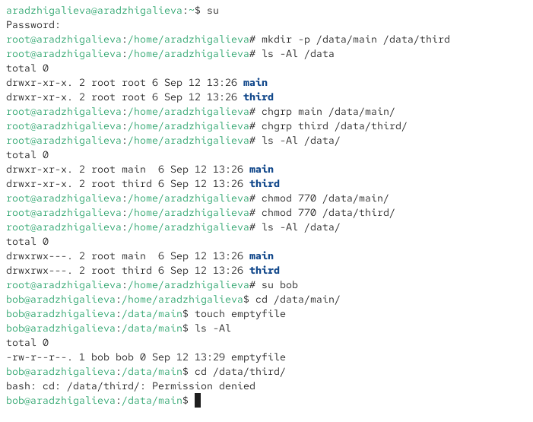

Рис. 1: Создание каталогов main и third

Далее я изменила группы владельцев: каталог **/data/main** был передан группе main, а каталог **/data/third** — группе third. После этого установлены права доступа 770, что позволяет только владельцу и его группе работать с каталогами. Другие пользователи не имеют доступа.

Затем я перешла под пользователя **bob** и вошла в каталог **/data/main**. Здесь удалось создать файл *emptyfile*, что подтверждает наличие прав у группы main.

После этого была предпринята попытка доступа к каталогу **/data/third**. Однако система вернула ошибку *Permission denied*, так как пользователь bob не входит в группу third и не имеет прав на работу с этим каталогом.

## 2.2 Управление специальными разрешениями

Сначала я перешла под пользователем **alice** и в каталоге /data/main создала два файла — *alice1* и *alice2*.  
Затем вошла под пользователем **bob**, который также состоит в группе main. В каталоге /data/main он смог просмотреть и удалить файлы, созданные пользователем **alice**.

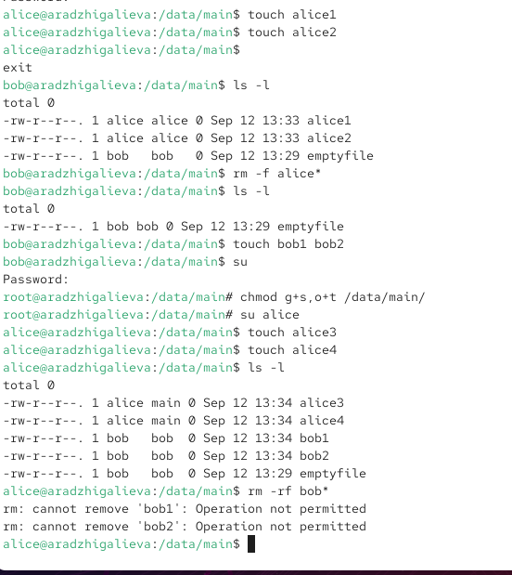

Рис. 2: Создание и удаление файлов alice пользователем bob

После этого под пользователем **bob** были созданы собственные файлы *bob1* и *bob2*.  
Затем, вернувшись в терминал суперпользователя, я установила для каталога /data/main специальные разрешения: бит идентификатора группы (SGID) и sticky-bit.

Снова войдя под пользователем **alice**, я создала новые файлы *alice3* и *alice4*. При проверке содержимого каталога стало видно, что эти файлы принадлежат группе main.  
При попытке удалить файлы *bob1* и *bob2* доступ был запрещён, так как sticky-bit защищает файлы пользователей от удаления другими участниками группы.  
В то же время **alice** может удалять только собственные файлы.

## 2.3 Управление расширенными разрешениями с использованием списков ACL

Для начала я вошла в систему под суперпользователем и установила дополнительные права: группе **third** были даны разрешения на чтение и выполнение в каталоге /data/main, а группе **main** — аналогичные разрешения в каталоге /data/third. Проверка с помощью команды getfacl показала, что права назначены корректно.

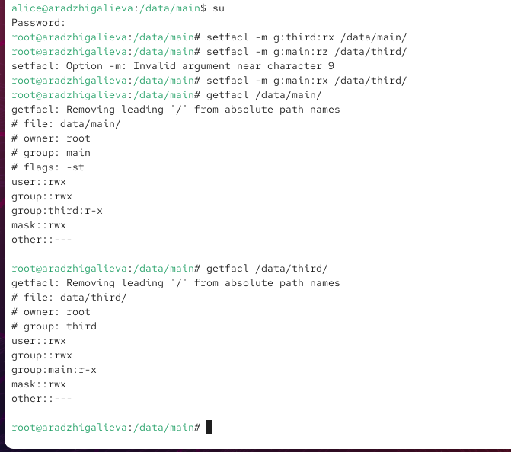

Рис. 3: Установка ACL для каталогов main и third

Затем я создала новые файлы *newfile1* в каталогах /data/main и /data/third. Анализ прав показал, что по умолчанию для них установлены минимальные разрешения (только для владельца). Это объясняется тем, что при отсутствии правил наследования ACL новые объекты получают стандартные права.

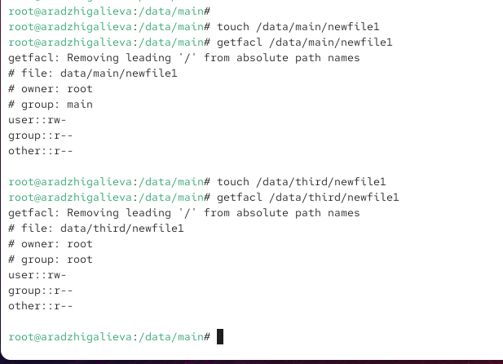

Рис. 4: Создание файлов newfile1 и просмотр их ACL

Далее я добавила ACL по умолчанию: для каталога /data/main — с правами rwx для группы **third**, а для каталога /data/third — с правами rwx для группы **main**. После этого были созданы новые файлы *newfile2*, которые уже унаследовали дополнительные разрешения.

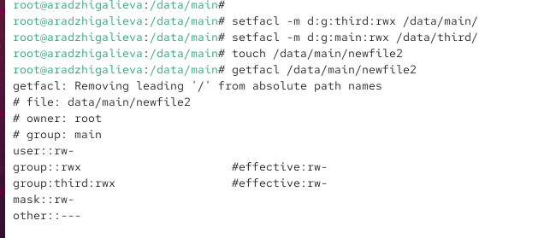

Рис. 5: Добавление ACL по умолчанию и создание файлов newfile2

Проверка содержимого каталогов подтвердила, что новые файлы действительно унаследовали права, назначенные через ACL по умолчанию.

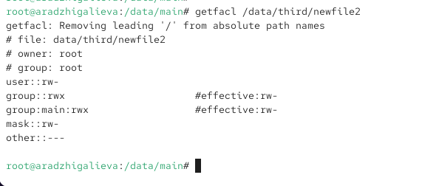

Рис. 6: Проверка наследования ACL для newfile2

Наконец, я вошла под пользователем **carol**, который входит в группу **third**, и проверила его возможности.  
Удалить файлы *newfile1* и *newfile2* он не смог, так как не является их владельцем. Попытка записи в эти файлы также завершилась ошибкой «Permission denied», что подтверждает ограничение доступа на изменение содержимого.

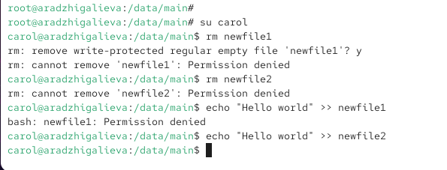

Рис. 7: Проверка доступа пользователя carol

# 3 Контрольные вопросы

1. **Как следует использовать команду chown, чтобы установить владельца группы для файла? Приведите пример.**  
   Используется команда chown. Например: chown :main file.txt — установит группу владельцем файла file.txt.
2. **С помощью какой команды можно найти все файлы, принадлежащие конкретному пользователю? Приведите пример.**  
   Для этого применяется команда find. Например: find /home -user alice — покажет все файлы, принадлежащие пользователю *alice*.
3. **Как применить разрешения на чтение, запись и выполнение для всех файлов в каталоге /data для пользователей и владельцев групп, не устанавливая никаких прав для других? Приведите пример.**  
   Используется команда chmod. Например: chmod -R 770 /data — даст владельцу и группе права rwx, а для остальных пользователей права будут отсутствовать.
4. **Какая команда позволяет добавить разрешение на выполнение для файла, который необходимо сделать исполняемым?**  
   Применяется команда chmod +x file.sh.
5. **Какая команда позволяет убедиться, что групповые разрешения для всех новых файлов, создаваемых в каталоге, будут присвоены владельцу группы этого каталога? Приведите пример.**  
   Для этого используется установка SGID на каталог: chmod g+s /data/main.
6. **Необходимо, чтобы пользователи могли удалять только те файлы, владельцами которых они являются, или которые находятся в каталоге, владельцами которого они являются. С помощью какой команды можно это сделать? Приведите пример.**  
   Для этого применяется sticky-bit: chmod +t /data/main.
7. **Какая команда добавляет ACL, который предоставляет членам группы права доступа на чтение для всех существующих файлов в текущем каталоге?**  
   Для этого используется команда setfacl -m g:main:r *.
8. **Что нужно сделать для гарантии того, что члены группы получат разрешения на чтение для всех файлов в текущем каталоге и во всех его подкаталогах, а также для всех файлов, которые будут созданы в этом каталоге в будущем? Приведите пример.**  
   Нужно установить права ACL по умолчанию: setfacl -Rm d:g:main:r ..
9. **Какое значение umask нужно установить, чтобы «другие» пользователи не получали какие-либо разрешения на новые файлы? Приведите пример.**  
   Значение umask 007 гарантирует, что у «других» пользователей не будет прав.
10. **Какая команда гарантирует, что никто не сможет удалить файл myfile случайно?**  
    Можно использовать команду chattr +i myfile, которая запрещает удаление и изменение файла.

# 4 Заключение

В ходе выполнения работы были рассмотрены базовые и специальные механизмы управления правами доступа в Linux.  
Сначала были настроены стандартные разрешения с помощью команд chmod и chgrp, что позволило разграничить доступ пользователей к каталогам. Затем с использованием специальных атрибутов — SGID и sticky-bit — была обеспечена возможность совместной работы в общих директориях при сохранении защиты файлов от удаления посторонними пользователями.

Далее было изучено управление расширенными правами через списки ACL. Этот механизм позволил гибко задавать дополнительные правила доступа для отдельных групп и пользователей, а также настраивать наследование прав для новых файлов и каталогов.

В результате работы закреплены навыки администрирования доступа к ресурсам системы:  
- использование стандартных и специальных битов прав;  
- применение списков ACL для более тонкой настройки;  
- организация совместной работы пользователей в общем каталоге с сохранением безопасности данных.